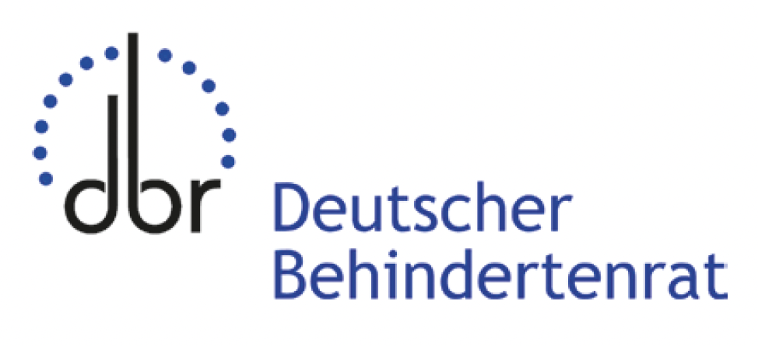 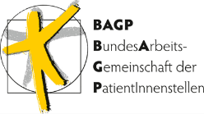 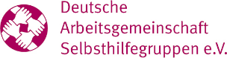 

Patientenvertretung im Gemeinsamen Bundesausschuss

Pressemitteilung

Patientenvertretung begrüßt Vorstoß zur Mindestmengenregelung bei Morbus Hirschsprung-Operationen

**Berlin, 21.08.2025**: Die Patientenvertretung begrüßt den heutigen Beschluss des Gemeinsamen Bundesausschusses (G-BA), ein Beratungsverfahren zur Einführung einer bundesweiten Mindestmenge für Korrekturoperation bei Morbus Hirschsprung einzuleiten. Morbus Hirschsprung ist eine angeborene Fehlbildung, bei der Nervenzellen im Dickdarm fehlen. Dadurch ist der Weitertransport des Darminhalts gestört. Betroffene Kinder werden in der Regel im ersten Lebensjahr, häufig schon im frühen Säuglingsalter, operiert.

„Seit Jahrzehnten setzen wir uns für eine spezialisierte Versorgung dieser Kinder ein, denn die Korrekturoperationen gelten als planbar, aber hochkomplex. Eine Gelegenheitsversorgung durch unerfahrene Behandlungsteams kann schwerwiegende Folgen für die Kinder haben, wie Stuhl- und Harninkontinenz, Impotenz oder das dauerhafte Tragen eines künstlichen Darmausgangs“, sagt Annette Lemli, Patientenvertreterin im G-BA.

Mit dem Beratungsverfahren soll erstmals eine Mindestmenge für eine komplexe kinderchirurgische Leistung geprüft und im Anschluss eingeführt werden. Ziel ist es, die Behandlung an Zentren zu konzentrieren, die eine Mindestfallzahl an einschlägigen Operationen pro Jahr durchführen und dadurch nachweislich hohe Expertise haben, um die Ergebnisqualität langfristig zu verbessern.

Hintergrund: Laut Antrag des GKV-Spitzenverbands verteilten sich 2024 die ohnehin sehr niedrigen Fallzahlen bei Morbus Hirschsprung-Operationen auf zahlreiche Standorte. „Im Zeitraum von 2020-2022 führten nur 4 der 88 partizipierenden Kinderchirurgischen Standorte mehr als 5 Korrekturoperationen pro Jahr durch, davon nur 1 Standort mindestens 10 Korrekturoperationen pro Jahr.“[1]

Kontakt: Annette Lemli, Patientenvertreterin und 1. Vorsitzende SoMA e.V.,   
[annette.lemli@soma-ev.de](mailto:E-Mail%20annette.lemli@soma-ev.de)

Die Patientenvertretung im G-BA besteht aus Vertreter:innen der vier maßgeblichen Patientenorganisationen entsprechend der Patientenbeteiligungsverordnung:

* Deutscher Behindertenrat
* Bundesarbeitsgemeinschaft PatientInnenstellen und -initiativen
* Deutsche Arbeitsgemeinschaft Selbsthilfegruppen e.V.
* Verbraucherzentrale Bundesverband e.V.

Die Patientenvertretung im G-BA kann mitberaten und Anträge stellen, hat aber kein Stimmrecht.

1. Wilms, M., Schuster, H., Krause, F., Wolff, J., Boettcher, M., Knoefel, W.T., & Jenetzky, E. (2024). Strukturelle Hürden der Vergütung der kinderchirurgischen Behandlung komplexer Fehlbildungen im Deutschen G-DRG System. Zeitschrift für Geburtshilfe und Neonatologie.